# **Avaliação Continuada: Individual**

## Engenharia de Software

|  |  |
| --- | --- |
| NOME COMPLETO | RA |
|  |  |

## FORMATO DE ENTREGA OBRIGATÓRIO

* Cole as figuras no DOC,
* Não vamos abrir os outros arquivos diferentes do DOC.

## REGRAS GERAIS

* A avaliação é sem consulta a meios eletrônicos, papel, livros ou outros itens não liberados pelo professor;
* A avaliação é individual;
* A avaliação será composta por 20 questões objetivas, algumas com mais de uma opção correta. As questões que tem mais de uma opção correta tem um aviso;
* A duração máxima da avaliação é de 1:30 h, desta forma faça a divisão de seu tempo entre as questões;
* O Aluno poderá sair da sala para uma breve pausa durante a avaliação (ex: toalete) sendo que deve sair um aluno por vês, escrevendo o nome no quadro quando sair e apagando no retorno;
* O professor só deve liberar o aluno para o banheiro caso as luzes indicadoras de utilização estiverem sinalizando disponibilidade, ou seja, pelo menos um dos Leds deve estar apagado (onde tiver led);
* Folhas de rascunho, quando autorizado o uso, devem ter nome e serem devolvidas para o professor ao final da avaliação;
* Para provas práticas, o aluno deve realizar a limpeza da máquina antes de iniciar a avaliação, log off de contas, setup do GIT, setup das IDEs;
* Ao término da prova o aluno deve repetir a limpeza da máquina, fazendo os log offs necessários e limpando as pastas, arquivos e configurações pessoais;
* A avaliação continuada poder ser realizada em máquinas pessoais;
* Terminou a prova pode sair, porém, tempo mínimo de permanência 40 minutos;

## A AVALIAÇÃO SERÁ ZERADA (0):

* Se houver falha no upload: O upload do arquivo é responsabilidade do aluno, esquecimento, arquivo em branco, arquivo errado, formatos incorretos ou arquivos corrompidos acarretarão impossibilidade de avaliação e consequentemente nota zero (0), então é recomendável que o aluno faça a dupla checagem, ou seja, ao final da avaliação, faça log-off da ferramenta, faça log-in novamente, download do arquivo que subiu e confira o conteúdo.
* O upload do arquivo não garante a qualidade do mesmo, caso o professor observe que o arquivo está corrompido, a nota não será atribuída e nem o arquivo poderá ser reposto.
* Seja detectada qualquer forma de “cola”;
* Seja utilizada alguma ferramenta de comunicação (e-mail, chat, etc);
* Haja Interação com colegas;
* Seja utilizado algum equipamento eletrônico diferente do notebook liberado pelo professor (celular, fone, etc);
* Haja ausência de resposta à chamada, pois neste caso, um aluno ausente não pode realizar uma avaliação;

# CASE ÚNICO- Sistema de monitoração de respiradores + um plus (comunicação com pacientes e médicos).

Hoje é 25 de março de 2020.

Sua empresa foi contratada para desenvolver uma solução para monitoração remota do funcionamento dos respiradores das UTIs dos Hospitais de Campanha. O sistema será instalado em equipamentos desenvolvidos na China e deverá se integrar aos demais sistemas que rodarão no mesmo equipamento.

Este sistema deverá ser o responsável para avisar um NOC e os enfermeiros sempre que ocorra algum problema de funcionamento do respirador. Os avisos/alertas precisam ser enviados para algum software de comunicação que deve ser definido por você.

Algum secretário da prefeitura ouviu que o projeto trataria envio de mensagens e adicionou algo ao escopo, com objetivo de aproveitar o projeto (já que estão fazendo...faz isso também). Os internados não podem receber ninguém em função da contaminação, então também foi solicitada uma solução para resolver a comunicação via vídeo entre paciente e família, e até mesmo para a família conversar com o médico.

A secretaria responsável pela comunicação com a imprensa precisa de boletins de informes diários, pois estas informações são importantes para ajudar a explicar para população em geral o que está acontecendo no hospital.

As faculdades e institutos querem muitas informações, e por mais que esta informação pareça simples, pode ajudar nas pesquisas, então precisam de uma ferramenta de Analytics (Dashboard) para fazer análise dos dados que serão coletados.

Você não precisa se preocupar com o orçamento neste momento, obviamente o dinheiro não é infinito, mas não considere este item como restrição para suas escolhas.

## Restrições e Orientações

* Os utilizadores do software de comunicação (personas) podem estar com algum tipo de deficiência, seja temporária ou situacional, pois, lembrem-se que muitos deles estarão internados;
* Os utilizadores do software de comunicação (personas) também podem ser pessoas que não tem afinidade com sistemas, então o software de comunicação deve considerar este fator na usabilidade;
* Você tem 1 ano para desenvolver, pois a vacina ainda não tem prazo;
* O módulo de comunicação (mensagens e vídeos) precisa rodar em Android;
* Você deve propor soluções para melhorar a segurança da solução;
* O respirador tem API já pronta que consegue integrar aplicações Java ou C++, a API está bem documentada, mas existe uma única funcionalidade nova que está em fase final de desenvolvimento. (posição da cama no prédio, como se fosse um gps);
* A solução precisa ser escalável pois infelizmente podemos ter muitos hospitais de campanha;
* Lembre-se de pensar na disponibilidade da solução.

Olha que legal, uma empresa parceira já desenhou o software de comunicação e esta empresa te enviou a tela principal (protótipo).

Apesar de UI não ser especialidade da empresa, eles estão muito empolgados com trabalho realizado.

Bom, você foi contratado (êeeeeh!), e fará os dois papéis, o de líder de UX e o de líder técnico, então a primeira reunião será daqui a duas horas com o Prefeito e você precisará explicar na entrevista coletiva as soluções propostas.

# QUESTÕES

## UX

1. Analise a tela de comunicação proposta (desenho acima) e detalhe pelo menos 3 itens não estão conforme as boas práticas, não esqueça de JUSTIFICAR (20%).

**O campo de contatos na qual há uma lista tanto de contados do paciente, quanto dos médicos de plantão estão muito próximos e ocupando muito espaço da tela, seria melhor se o espaço fosse melhor aproveitado deixando poucos contatos (no máximo uns 2) e somente os médicos que realmente estão trabalhando no momento, mas também limitando a quantidade que aparecem na tela. Como foi dito, os pacientes provavelmente estarão em situações que dificultará a utilização de aparelhos eletrônicos por conta da deficiência situacional ou temporária. Logo, quanto mais elementos na tela, mais difícil será o manuseio da ferramenta.**

**O botão de menu está muito pequeno comparado a logotipo do projeto, isso vai contra as boas práticas, pois as mesmas deveriam ter pelo menos o mesmo tamanho, ajudando assim a persona a utilizar o projeto, vale lembrar que a interface deve ser intuitiva e bem fácil de ser utilizada por conta das restrições causadas pela deficiência situacional OU temporária das personas.**

**O chat não é essencial neste momento em questão, estamos no começo de uma pandemia e as pessoas que estão sendo atendidas nos hospitais de plantão estão internadas e respirando por meio de cilindros de oxigênio, as pessoas não podem andar, correr ou pular, elas estão deitadas e recebendo medicamento o tempo todo. Isso tudo leva a uma deficiência que impossibilita que a grande maioria dos pacientes utilizem o canal de chat para conversar, seria muito melhor se esse campo fosse retirado e fosse utilizado somente a comunicação por chamada de vídeo. Alguns pacientes podem estar aptos a utilizar o chat, então o chat pode existir, mas que fosse como um pop-up, abrindo e fechando por meio de um botão que ficaria ao lado de “Menu” ou até mesmo dentro dele.**

**O texto de “Contatos”, “Chat” e “Paciente” estão com fontes que não são recomendadas conforme as boas práticas, as fontes utilizadas são muito ‘decorativas’ com cantos arredondados e com uma fonte mais desenhada. As pessoas podem ter dificuldades para ler qual seção é qual, como por exemplo “Contatos” que além de estar utilizando essa fonte arredondada, também está muito próximo com a caixa dos contatos, uma pessoa que está deitada, internada e com pouca visibilidade pode ter sérios problemas para utilizar o software.**

1. Explique o pode ser alterado (melhorado, corrigido) no desenho acima para garantir a usabilidade da solução para as personas definidas, ou seja, elas precisam conseguir utilizar. (Pelo menos 3 itens) (30%)

**Diminuir a quantidade de contatos e médicos na seção de “Contatos”, porque há aglomeração de informações para que as personas leiam e saibam qual elas querem chamar/ligar na hora. Diminuindo essa quantidade para 2 ou no máximo 3 contatos familiares e 2 ou 3 médicos que estão de plantão no atendimento.**

**Alterar a fonte utilizada em “Contatos”, “Chat” e “Paciente” para uma forma que seja melhor de ler, vale lembrar que os pacientes estão deitados e a grande maioria devem ser pessoas idosas, o que leva a uma persona que quase sempre tem problemas de visão, enxergando apenas com óculos com nível alto de grau nas lentes.**

**Na parte esquerda da tela, a foto da persona poderia ser um pouco maior e alinhada com os dois espaços em branco. O Nome pode continuar sendo completo, mas não há necessidade de colocar o estado civil do paciente.**

## ARQUITETURA DE SOFTWARE

1. Você precisa propor a solução, ou seja, dividir o sistema em partes (sinônimo de partes: containers). Desenhe o diagrama de solução. (20%)

<COLE A FOTO DO DESENHO AQUI, AJUDE A SIMPLIFICAR NOSSA CORREÇÃO>

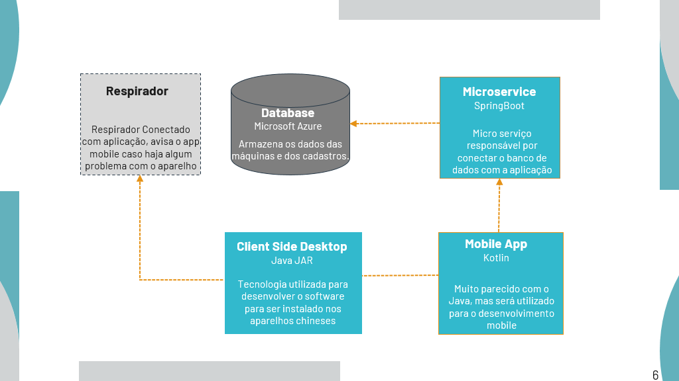

1. Agora que você desenhou, JUSTIFICAR cada item. (20%). (3 justificativas)

Dicas: Lembre-se de considerar os requisitos que foram passados no enunciado, fazer uma relação com o requisito ajudará no entendimento. O diretor da área de software estará na reunião.

**Para o Mobile App, eu escolhi o Kotlin porque ele é bem parecido com o Java, que seria a aplicação web, e também porque ele é para o desenvolvimento de aplicativos para Android, é uma linguagem de fácil aprendizado, fácil e moderna, não necessitando de uma equipe muito íntima com ele.**

**Para o microservice, escolhi o SpringBoot porque ele seria o responsável por conectar o banco de dados com os dados que vem de todas as partes da aplicação. A aplicação irá acionar o alerta no celular e quem fará essa comunicação será o SpringBoot. Utilizando o protocolo HTTP e criando uma API REST, seria um projeto com uma parte não tão complicada e de fácil manutenção no futuro, mesmo tendo 1 ano para ser desenvolvida.**

**O banco de Dados escolhi o Microsoft Azure por ser escalável e não muito caro, e é claro que um sistema como esse precisa de um banco robusto e confiável, pois é uma aplicação que vai rodar e manter pessoas vivas, até porque vivemos em uma época de pandemia, aonde uma pequena inconsistência de sistemas pode causar em inúmeras mortes.**

**O respirador fabricado na China funcionará de maneira normal, mas caso haja alguma falha no seu funcionamento, a aplicação irá detectar, e acionar um alerta no APP ANDROID desenvolvido em Kotlin, avisando aos médicos e enfermeiros que o respirador localizado no andar X, no quarto X está com problemas e que o paciente precisará de atendimento humano.**

**A aplicação Java que irá detectar o funcionamento incorreto do respirador, sendo a tecnologia responsável por tomar a primeira atitude logo após a falha.**

## DESAFIO – Quer tirar 10?...então precisa fazer – (10%)

1. Você tem alguma solução adicional que entende que poderia agregar valor ao projeto? Em outras palavras, há alguma inovação ou funcionalidade adicional que você poderia propor? Se sim, cite e explique. Aqui você tem um papel em branco, mas precisa ter relação com a disciplina de Engenharia de Software.

**Eu adicionaria um sistema que também faz um tipo de monitoramento, mas dessa vez ele iria chegar o estado do paciente, como nível de açúcar no sangue por exemplo, pressão arterial, temperatura corporal... Isso seria monitorado, mas não seria mostrado ao paciente, mas sim a uma Dashboard na qual somente médicos e enfermeiros teriam acesso. Assim, podendo ter um melhor controle do que está acontecendo com cada um dos pacientes, mas de maneira individual.**